MPV系列空气增压泵
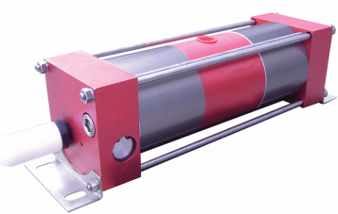 |  | 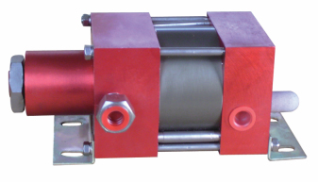
MPV02 |  | MPV04
MPV02主要技术参数：  型号 | MPV02
增压比 | 2:1
驱动压力（bar） | 3-8
驱动接口尺寸 | 3/8G
入口接口尺寸 | 3/8ZG
出口接口尺寸 | 3/8ZG
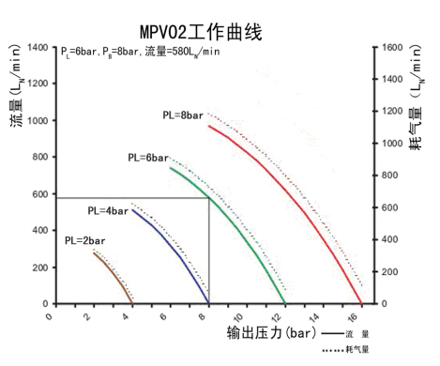
MPV04主要技术参数
型号 | MPV04
增压比 | 4:1
驱动压力（bar） | 3-8
驱动接口尺寸 | 1/2G
入口接口尺寸 | 1/2ZG
出口接口尺寸 | 1/2ZG
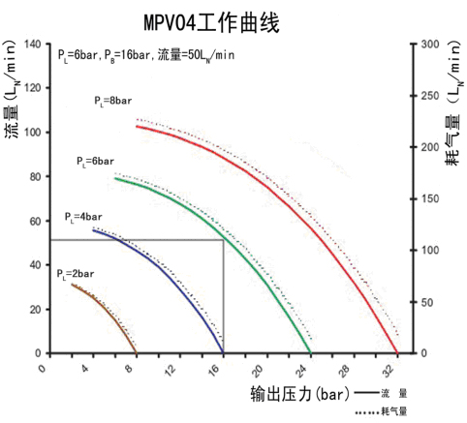
SPV系列空气增压泵
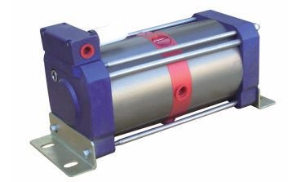
主要技术参数：

型号 | SPV02
增压比 | 2:1
驱动压力（bar） | 3-8
驱动接口尺寸 | 3/8G
入口接口尺寸 | 1/2ZG
出口接口尺寸 | 1/2ZG

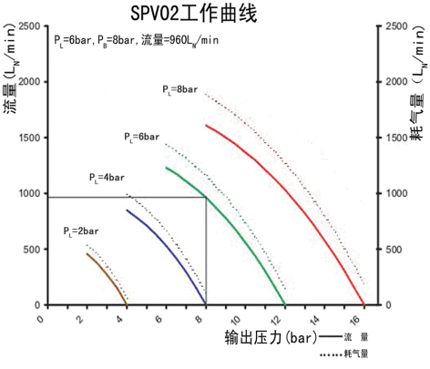
GPV系列空气增压泵

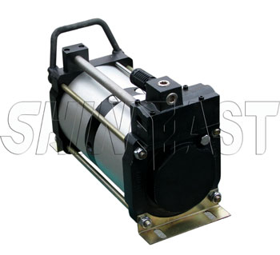
GPV02 | GPV05

GPV02主要技术参数：
型号 | GPV02
增压比 | 2:1
驱动压力（bar） | 1-8
驱动接口尺寸 | 1/2G
入口接口尺寸 | 1/2ZG
出口接口尺寸 | 1/2ZG

GPV05主要技术参数：
型号 | GPV05
增压比 | 5:1
驱动压力（bar） | 3-8
驱动接口尺寸 | 1/2G
入口接口尺寸 | 1/2ZG
出口接口尺寸 | 1/2ZG

